**第三章 图的连通度**

相关概念、定理重要，定理证明不要求。

**难点学习指导：**

1. 割边、割点、块的概念，环导出子图；
2. 块割点图，只要把概念搞清楚，不难理解；
3. 连通度（实际就是图的点连通度）、边连通度概念；

**要注意**：n阶完全图连通度是n-1，以n阶完全图为子图的图的连通度也是n-1，如p50，图3-6中G2；

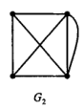

对这一句话的理解：



1. 这里的非平凡图应该指的是：非平凡连通树；
2. 对于图G是2边连通、无割边且至少含有两个点，图如下。



4.p53、p54图内部不相交路或者独立路概念；定理10，点形式与边形式Menger定理。

5.p55，记住Peterson图的特点，以及两点间的独立不相交路。以后还要用到这种图。

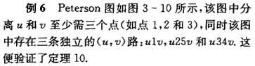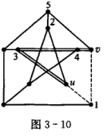

6.P56，Harry在1962年提出的Hk,n的构造方法，总共分为三种连接方式，注意：如何由k值确定r的值，然后根据r值和n值依顺序连接各点。



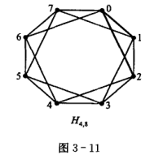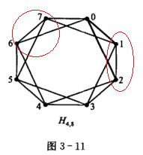

**如果将右图红色圈包围的4个顶点删除，则图不连通，所以该图是4连通。**

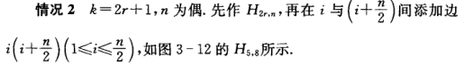

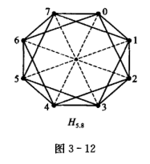

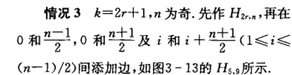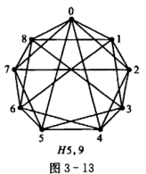



**7.图的宽距离和宽直径的概念P58、59，**

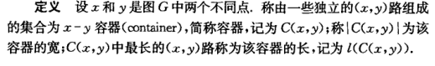

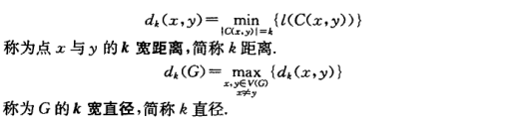

**下面例1的内容要求看懂。**

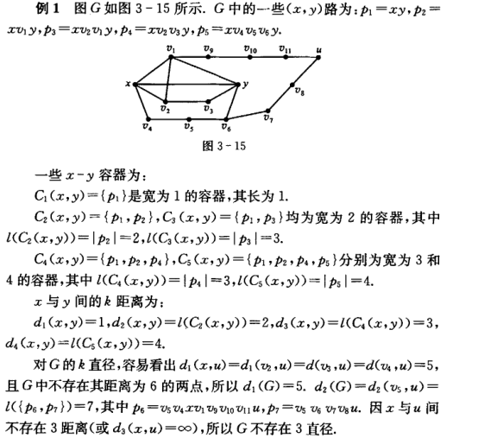

**8.P59，例2内容，要求搞懂。**

